INFORME DE LA SEGUNDA SUBCOMISIÓN ESPECIAL MIXTA DE PRESUPUESTOS, recaído en la Partida 04, Contraloría General de la República, del proyecto de Ley de Presupuestos del Sector Público para el año 2017.

BOLETIN N° 10.912-05 (II).

__________________________________

HONORABLE COMISIÓN ESPECIAL MIXTA DE PRESUPUESTOS:

La Segunda Subcomisión Especial Mixta de Presupuestos tiene el honor de informar la Partida indicada en el epígrafe, del proyecto de Ley de Presupuestos del Sector Público para el año 2017.

Esta Partida fue estudiada en sesión celebrada el día 24 de octubre de 2016.

En la sesión en que se consideró este asunto estuvo presente, además de los miembros de la Subcomisión, el Honorable Diputado señor Claudio Arriagada Macaya.

Concurrieron, especialmente invitadas, las siguientes personas:

De la Contraloría General de la República: el Contralor General de la República, señor Jorge Bermúdez; la Subsecretaria General, señora Verónica Orrego; el Jefe del Área de Recursos Financieros y Físicos, señor Mauricio Rojas; la Jefa del Departamento de Presupuesto, señora Mónica Estrella, y el Jefe de la División Jurídica, señor Camilo Mirosevic.

De la Dirección de Presupuestos del Ministerio de Hacienda: la Jefa del Sector Ministerios Políticos y Medio Ambiente, señora Mabel Barrales.

Asistieron también:

De la Contraloría General de la República: el asesor del señor Contralor, señor Alejandro Valenzuela; el encargado de comunicaciones, señor José de la Fuente, y la fotógrafa, señora Grisele Fuentealba.

Los asesores parlamentarios: del Honorable Senador señor Baldo Prokurica, señora Carmen Castañaza; del Honorable Senador señor Jaime Quintana, señor Nicolás Anglus, y del Honorable Diputado señor Claudio Arriagada, señores Matías Valdés y Pedro Huerta.

De Canal 13: el periodista, señor Carlos Aguayo.

- - -

Los antecedentes propios de la Partida se encuentran a disposición de los señores parlamentarios en la Unidad de Asesoría Presupuestaria del Senado.

- - -

PARTIDA 04

CONTRALORÍA GENERAL DE LA REPÚBLICA.

Esta Partida contempla un Capítulo 01, compuesto por el Programa 01, Contraloría General de la República.

Capítulo 01
Contraloría General de la República

Programa 01
Contraloría General de la República (01)

El Programa contiene un total de Ingresos y Gastos por $ 73.198.712 miles.

El presupuesto representa un aumento de un 1,7%, en comparación con el vigente para el año 2016.

EXPOSICIÓN DEL SEÑOR CONTRALOR GENERAL DE LA REPÚBLICA

El Contralor General de la República, señor Jorge Bermúdez, acompañó su presentación con un documento, que resume las principales características del presupuesto del órgano fiscalizador para el año 2017:

A. Proyección Institucional (Plan Estratégico 2017-2020).

Inició su intervención haciendo referencia a la Proyección Institucional de la Contraloría General de la República (CGR), contenida en el Plan Estratégico 2017-2020. En éste se establecen distintos objetivos a cumplir: más y mejores fiscalizaciones; agilizar y simplificar los productos jurídicos; apoyar el fortalecimiento del Sector Público; promover la probidad y combatir la corrupción; mejorar la calidad del trabajo de la CGR; eficacia, eficiencia y economicidad internas; un mejor lugar para trabajar, y la difusión de la labor del ente contralor. Dentro de estos objetivos destacó el primero -la obtención de más y mejores fiscalizaciones-, puesto que se trata de una de las funciones más afectadas por el presupuesto para 2017.

Precisó que actualmente el órgano contralor tarda más de cuatro años en “dar la vuelta” por el sector público. Es decir, puede pasar todo ese tiempo sin que se fiscalice a un determinado servicio. La idea es reducir el plazo de la cobertura de la fiscalización a tres años: puede parecer todavía un período muy largo, pero dado el contexto actual, resulta una meta ambiciosa.

B. Ejecución presupuestaria al 20 de octubre.

Respecto a la ejecución presupuestaria, señaló que ésta alcanza un 78%. Consideró que con este ritmo no debería haber problemas en lo que resta del año.

Explicó que, en el presupuesto de 2016, dentro del Subtítulo 31 correspondiente a Iniciativas de Inversión, existe un saldo de MM$ 500, proveniente del proyecto de construcción de la Sede Regional de Antofagasta. La CGR ya solicitó la reasignación de esos recursos, a fin de adelantar inversiones destinadas a la constitución e instalación de la Contraloría Regional Metropolitana, toda vez que para el año 2017 no hay fondos contemplados para esa sede.

C. Proyecto de Ley de Presupuestos 2017.

En cuanto al presupuesto propuesto para el año 2017, hizo presente que existe un aumento de un 1,7%, que se aleja mucho del 9,5% que esperaba obtener la institución. Lamentó especialmente el bajo crecimiento del Subtítulo 21 referido a Gastos en Personal, puesto que del 3,3% solicitado, sólo se obtuvo un incremento de 0,5%.

Luego, el señor Contralor General de la República abordó las iniciativas que quedarán excluidas del financiamiento contemplado por el proyecto en análisis:

a) Fortalecimiento de la fiscalización:

- 26 fiscalizadores para aumentar la cobertura de fiscalización.

- 20 funcionarios para complementar la Contraloría Regional Metropolitana.

- Incremento de cruces masivos de bases de datos y gestión de obra pública.

Sostuvo que la CGR tiene un universo de fiscalización cercano a los 300.000 funcionarios públicos. De los poco más de 1.900 integrantes del ente contralor, sólo 500 son fiscalizadores; entonces, al no poder elevar este número en 26, su labor se vuelve muy complicada.

Continuó su presentación indicando que, debido a sus competencias, a la Contraloría a veces se le encargan tareas que no están dentro de su planificación de trabajo, superando sus capacidades.

Es lo que ocurre, por ejemplo, respecto de la declaración de patrimonio e intereses. En ciertos organismos (como el Ministerio Público, algunos tribunales especiales, el Servicio Electoral, entre otros) el registro y fiscalización de la declaración que hacen sus funcionarios y autoridades no le corresponde a la CGR. Sin embargo, ésta ha firmado convenios para poner a disposición de esas instituciones el sistema que ha desarrollado en la materia, de manera de facilitarles el cumplimiento de ese deber. Subrayó que prestar esta colaboración es una facultad para el órgano fiscalizador y no una obligación. Gracias a ello se genera un ahorro fiscal importante, ya que sería más caro que cada uno de esos servicios tuviera una unidad especializada en este ámbito. Opinó que el ahorro que se produce para el Estado justifica la petición de incremento de personal que ha formulado.

Añadió que los 46 nuevos funcionarios sólo significarían MM$ 1.400, suma que no resulta significativa en el contexto del presupuesto total.

b) Centro de Estudios de la Administración del Estado (CEA):

- 6 funcionarios adicionales.

- Portal Educativo CEA.

c) Proyectos informáticos:

- 5 informáticos para la Unidad de Asistencia Técnica en apoyo al traspaso de sistemas de gestión interna.

- Servicios adicionales de mantención de software creados por la CGR (no cubiertos en un 39%).

Expresó que la fiscalización no sólo se lleva a cabo en terreno, sino que también recurriendo a bases de datos. En consecuencia, resulta importante fortalecer los proyectos informáticos.

d) Proyectos de Infraestructura:

- Complementos de reparación de viviendas fiscales.

- Remodelación de áreas del nivel central.

- Coronamiento del edificio de Teatinos 78.

- Normalización del acceso universal de edificios (etapa 1).

e) Activos no financieros:

- Reposición de máquinas y equipos (no cubierta en un 3%).

- Renovación de 4 vehículos.

Reconoció que la necesidad de renovar automóviles no es urgente.

f) Secretaría Ejecutiva de la Organización Latinoamericana y del Caribe de Entidades Fiscalizadores Superiores (OLACEFS) y relaciones internacionales:

- Recursos para eventos internacionales y gestión de la Secretaría Ejecutiva de la OLACEFS (no cubiertos en un 49%).

D. Evolución del presupuesto de la CGR.

a) Variación real anual de presupuesto: CGR vs. sector público.

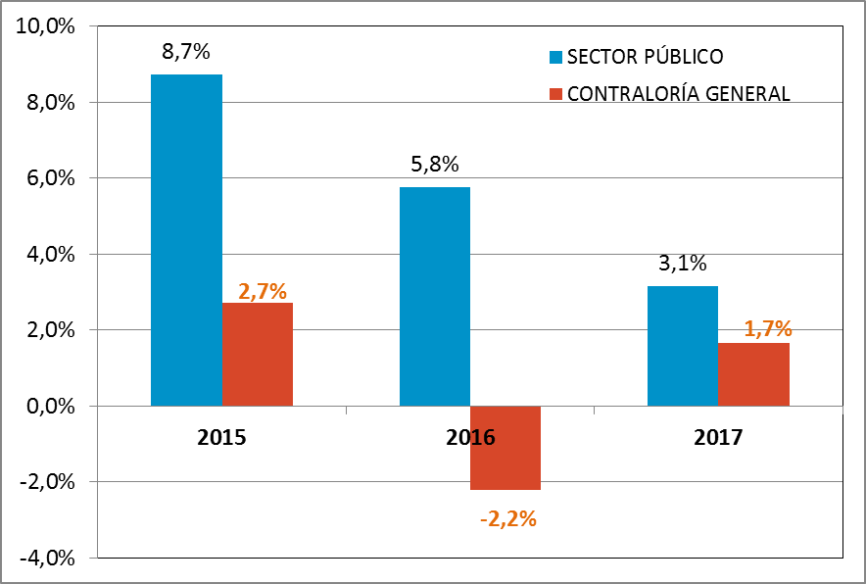

El señor Contralor General de la República observó que el presupuesto total de gastos para el sector público planificado para 2017 se expande en un 3,1%, mientras que los recursos para que la CGR controle y fiscalice esos fondos crece sólo un 1,7%.

Añadió que durante los años anteriores la variación que experimenta el presupuesto de esta institución es también mínima.

b) Variación real anual del presupuesto: CGR vs. otras entidades con función fiscalizadora.

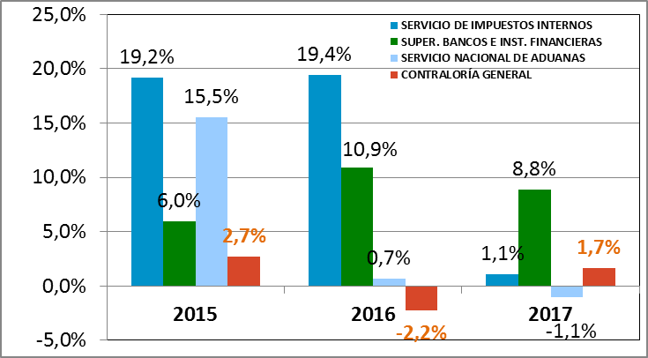

El señor Contralor manifestó que cuando se compara el crecimiento presupuestario de la entidad contralora con el de otros organismos que cumplen tareas similares, es fácil advertir que el de estos últimos supera ampliamente el de la primera.

c) Participación en el presupuesto: CGR vs. otras entidades con función fiscalizadora.

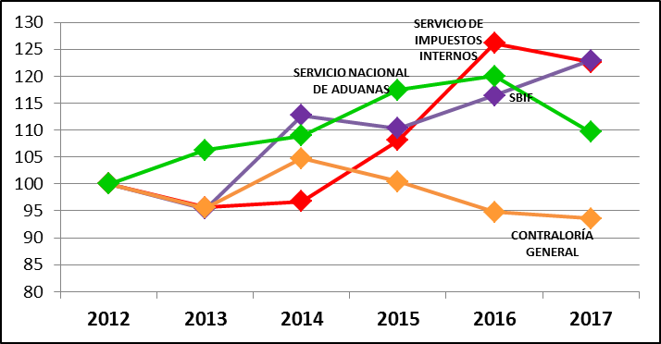

Afirmó que la participación relativa de la Contraloría en el presupuesto total es cada vez más baja.

En el caso del Servicio de Impuestos Internos, al aumentar su presupuesto, se obtiene un incremento de la recaudación tributaria, que es algo simple de medir.

Tratándose de la CGR, el crecimiento de la inversión destinada a su fortalecimiento se traduce en un mayor ahorro fiscal. Entonces, es menos evidente el beneficio para el Estado, pero igualmente cierto y real.

d) Variación del porcentaje del presupuesto de la CGR respecto del presupuesto del sector público.

Para el año 2017 se confirma la tendencia a la baja.

Recordó que en 1977 el porcentaje de participación del ente fiscalizador era el doble (3,0%). Dicho año fue el último en que hubo una norma de estabilidad presupuestaria, que fue derogada cuando el Contralor de la época se negó a tomar razón del decreto supremo que establecía la Consulta Nacional de 1978. Concluyó que una forma de ahogar el control es, precisamente, a través de la vía presupuestaria.

e) Anteproyecto de estabilidad presupuestaria: simulación 2012-2017.

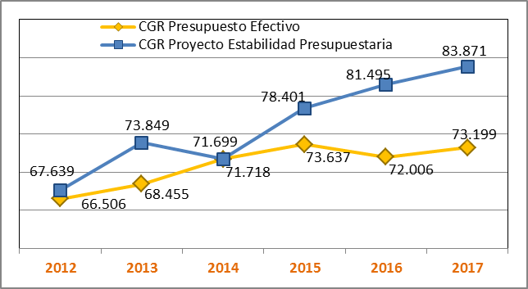

El señor Contralor General de la República informó que hizo llegar un borrador de proyecto de ley al Ejecutivo, en que se sugerían distintas alternativas que establecen alguna suerte de estabilidad presupuestaria. La propuesta supone una asignación equivalente a 0,18% del presupuesto total del sector público.

La estabilidad es un mecanismo que cautela la neutralidad presupuestaria y garantiza capacidades permanentes de auditoría del órgano fiscalizador.

Si las normas contenidas en la iniciativa mencionada estuvieran vigentes, la Contraloría contaría con MM$ 10.000 adicionales, lo que, a modo ejemplar, se habría traducido en:

- Capacitación de 30 mil funcionarios municipales en cursos de ética y probidad, o

- Programa intensivo de fiscalización de recursos públicos en todas las universidades no estatales del sistema, que reciben fondos públicos, o

- Elevar la capacidad para atender las denuncias ciudadanas de corrupción a 50.000 por año.

- - -

A continuación intervinieron los Honorables señores Parlamentarios presentes.

Acerca de la reasignación de recursos solicitada por la CGR para adelantar inversiones en la Sede Regional Metropolitana, el Honorable Diputado señor Lorenzini preguntó cuál es el órgano que toma esa decisión y cuánto tiempo demoraría la respuesta.

El señor Contralor General de la República explicó que la DIPRES es la entidad encargada de esta materia y que ya está en proceso la resolución que acogerá la petición formulada.

El Honorable Diputado señor Lorenzini estimó que no sería necesario enviar un oficio reiterando el requerimiento del organismo contralor, puesto que ya está en tramitación. Sin embargo, consideró importante que se dicte la resolución correspondiente antes de la Comisión Especial Mixta de Presupuestos, e hizo un llamado en ese sentido a los representantes de la DIPRES. Opinó que sería adecuado conferir esos recursos a la Contraloría, toda vez que ya le fueron asignados.

En el mismo sentido opinó el Honorable Diputado señor Macaya.

A continuación, el Honorable Diputado señor Lorenzini se refirió al presupuesto destinado a gastos en personal. Consultó por el crecimiento de este subtítulo durante los últimos años.

El Contralor General de la República, señor Jorge Bermúdez, indicó que el año anterior aumentó en 30 el número de funcionarios. No obstante, precisó que ese incremento estuvo destinado a la nueva Unidad de Análisis de Declaración de Intereses y Patrimonio, para el cumplimiento de esa función específica.

El Honorable Diputado señor Lorenzini advirtió que hay otros organismos en que el aumento de personal será significativo para el próximo año; entonces, le llama la atención que no se esté fortaleciendo al ente fiscalizador. Enfatizó que no le parecía razonable este proceder.

En relación con lo anterior, el señor Contralor General de la República sostuvo que, siendo justo con el Ministerio de Hacienda, sí se les asignaron fondos para crear sedes regionales. No obstante, aclaró que ese es un gasto separado, que va fuera del presupuesto de la Contraloría. Este último prácticamente no creció.

Agregó que, para fiscalizar, es necesario elevar el número de funcionarios. Entiende que el control siempre es un poco incómodo y probablemente, por eso es difícil lograr mayores recursos.

El Honorable Diputado señor Macaya hizo presente que cada vez se le asignan nuevas facultades y responsabilidades a este órgano, siendo evidente la necesidad de aumentar su dotación.

Puso énfasis en el ahorro fiscal logrado gracias a la CGR, y destacó que éste supera con creces los montos solicitados por sus autoridades.

Por su parte, el Honorable Diputado señor Arriagada manifestó que concurrió a la sesión con la intención de apoyar a la entidad contralora y de realizar gestiones para aumentar su financiamiento.

Planteó que a lo largo de su carrera parlamentaria ha tomado conocimiento de múltiples irregularidades, que se han traducido en pérdidas cuantiosas para el Estado. Es el caso, por ejemplo, de los medicamentos que se distribuyen después de las épocas críticas en que son necesarios o el de las empresas que quiebran en medio de la ejecución de una obra que se le había adjudicado.

Opinó que es esencial el control preventivo de los actos de los órganos públicos, pero para lograrlo es menester asignar fondos suficientes para incrementar el número de funcionarios de la institución fiscalizadora. No basta con que la Contraloría tenga atribuciones, sino que ésta requiere recursos humanos y materiales para ejercerlas: sólo así se obtendrá una adecuada inversión de los recursos fiscales.

Pidió a los integrantes de la Subcomisión que aboguen por conseguir un incremento del presupuesto destinado a este importante organismo.

- - -

Luego, a solicitud del Honorable Diputado señor Macaya, el Presidente de la Subcomisión, Honorable Diputado señor Lorenzini, declaró secreta una parte de la sesión.

- - -

Posteriormente, el Honorable Diputado señor Lorenzini manifestó ser un fuerte defensor de la fiscalización. Mencionó el proyecto de ley que establece la Auditoría Interna de Gobierno (Boletín N° 10.727-06), del cual es partidario, puesto que se crearía una nueva institucionalidad que complementaría la labor de control que realizan la CGR y la DIPRES.

Añadió que no se puede culpar a un Gobierno en especial por no fortalecer al órgano contralor, ya que muchos han fallado en este sentido.

Juzgó que la situación de esta entidad no puede mantenerse, y la calificó de insostenible. Llamó la atención de Su Señoría que sí se aumenta el presupuesto de otras servicios fiscalizadores de ámbitos específicos, por lo tanto, parece haber un sesgo en contra de Contraloría.

Recordó que el año pasado se dio el mismo escenario, es decir, el presupuesto propuesto era muy inferior al requerido por la institución contralora. Expresó no estar dispuesto a aprobar esta Partida. Señaló que se realizarán las gestiones correspondientes ante el Ministerio de Hacienda, a fin de incrementar los recursos de este organismo, especialmente los destinados a personal.

En la misma línea, el Honorable Diputado señor Macaya opinó que se debe hacer un esfuerzo adicional por fortalecer la capacidad fiscalizadora de la CGR, pese a que las condiciones económicas que enfrenta el país no son las más favorables.

El Honorable Diputado señor Núñez consideró pertinente instar por un incremento presupuestario, para mejorar la situación de los recursos humanos del ente contralor.

Respecto de otros puntos contenidos en el presupuesto dijo tener mayores dudas, como en el caso de los recursos para viviendas fiscales, tema que puede ser más debatible.
En defensa de la inversión en viviendas fiscales, el señor Contralor General de la República aclaró que éstas constituyen un gran incentivo para que los funcionarios acepten mantenerse o trasladarse a zonas del país que pueden resultar poco atractivas, por sus altos costos de vida.
El Honorable Diputado señor Lorenzini indicó que el largo período que pasó el organismo sin un Contralor titular probablemente afectó las negociaciones con el Ministerio de Hacienda, ya que un Contralor subrogante no tiene el mismo peso. Preguntó si existen plazos máximos para nombrar al Contralor General cuando el puesto está vacante y si hay prohibiciones o inhabilidades una vez que deja el cargo.

El Contralor General de la República, señor Jorge Bermúdez, explicó que se presentó un borrador de proyecto al Ejecutivo, que tenía por objeto regular justamente esas materias. Aclaró que el documento está en poder de S. E. la Presidenta de la República y de los Ministerios del Interior, de Hacienda y Secretaría General de la Presidencia.

- - -

El Presidente de la Subcomisión, Honorable Diputado señor Lorenzini, recabó el acuerdo para enviar los oficios correspondientes, a fin de que las autoridades mencionadas se sirvan evaluar la posibilidad de enviar a tramitación legislativa un proyecto de ley que considere la propuesta de modificación de la ley N° 10.336, de Organización y Atribuciones de la Contraloría General de la República, que fue remitida en mayo del año en curso, por el señor Contralor General de la República, al Ejecutivo.

- - -

- Una vez concluido el debate de la Partida 04, Contraloría General de la República, con su único Capítulo y Programa, la Subcomisión concordó en no emitir un pronunciamiento a su respecto.

En tal sentido, estimó que los recursos asignados a la institución -especialmente aquellos destinados al personal que ejerce atribuciones fiscalizadoras-, resultan completamente insuficientes, por lo que no existen condiciones para aprobar la Partida en esta etapa de tramitación del proyecto de ley de presupuestos para el año próximo.

° ° °

En mérito de lo expuesto, la unanimidad de los miembros presentes de la Subcomisión, Honorables Diputados señores Lorenzini, Macaya y Núñez, acordaron dejar pendiente la resolución de esta Partida para la Comisión Especial Mixta de Presupuestos.

° ° °

Acordado en sesión celebrada el día 24 de octubre de 2016, con asistencia de los Honorables Diputados señores Pablo Lorenzini Basso (Presidente), Javier Macaya Danús y Daniel Núñez Arancibia.

Sala de la Subcomisión, a 28 de octubre de 2016.

MILENA KARELOVIC RÍOS
Secretaria de la Subcomisión

